Дата: 30.05.2022 Клас: 4-А, Б (1 група)

Предмет : Англійська мова Вчитель: Глуговська Л.Г.

**Тема: Контроль письма. Пограємось!**

***Мета:***

***• навчальна****: ознайомити з новими лексичними одиницями за темою , активізувати вивчений лексико-граматичний матеріал, описувати традиції та виражати своє ставлення до них, вдосконалити навички читання, аудіювання й усного мовлення, збільшити обсяг знань про специфіку мови у період пасхальних свят.*

*•* ***розвиваюча****: розвивати логічне мислення, увагу та зорову пам'ять, спостережливість, удосконалювати фонетику та артикуляцію звуків, розвивати усні комунікативні вміння.*

*•* ***виховна****: виховувати зацікавленість у розширенні своїх знань, поєднувати навчальний матеріал із життям,збагачувати загальну культуру здобувачів* ***освіти.***

**Хід уроку**

1. ***Warming up***

*- Hello, children! How are you?*

*-Привіт,діти! Як ваші справи?*

1. ***Listening***

*Пропоную Вам переглянути відео та згадати слова з теми “Подорож” :*

<https://www.youtube.com/watch?v=XFkgFPs_B5I>

1. ***Speaking***

***Еx.2,p.101,(Впр.2,ст.101).***

***Обери тему для міркування та дай відповідь.***

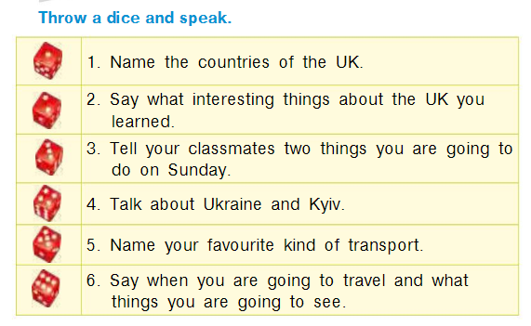

1. ***Let`s play***

***Еx.1,p.102,(Впр.1,ст.102).***

*Знайди та підкресли слова. З’єднай з малюнками.*

*Ознайомтесь зі словами нижче, ті які не відомі, запишіть у словник:*

* *walk - ходити пішки*
* *bus - автобус*
* *plane - літак*
* *train - потяг*
* *car - автомобіль*
* *boat - човен*

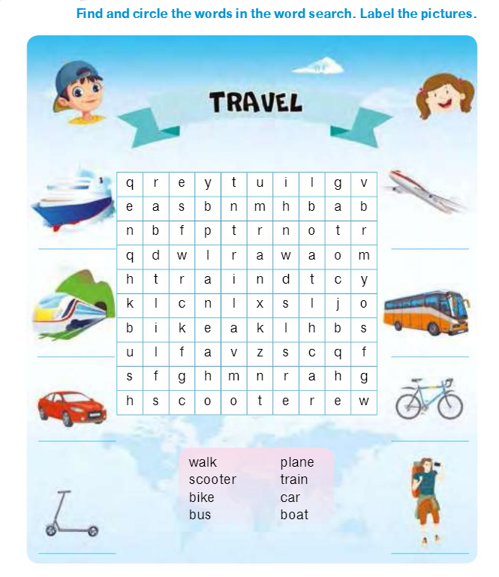

1. ***Writing***

***Працюємо письмово у робочому зошиті.***

**Monday, the thirtieth of May**

**Homework**

**Exercise 1 page 101**

Дайте відповіді на питання та запишіть твір “Мій похід у кафе”. Обсяг 4-6 речень.

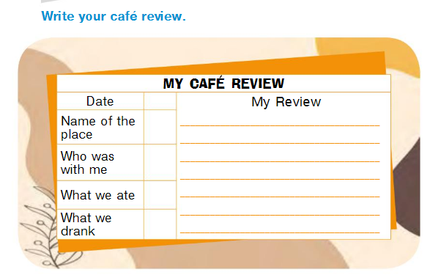

1. ***Homework(Домашнє завдання).***

1)Виконати завдання із розділу Writing Ex.1 p.101 (письмово);

2) Опрацювати конспект.

**Надіслати виконані вправи у Вайбер (0964124047) – Людмила Григорівна або прикріпити на Human.**